В этом доме живут люди со своими друзьями -собаками. Всего в доме 14 ног и 5 голов. Сколько собак в доме?



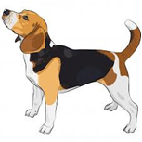

**Задачи, составленные на занятии второклассниками самостоятельно.**

Задача 1

У муравья – 6 лап

У паука – 8 лап

На полянке 36 лап и 5 туловищ

Сколько пауков и муравьёв?

Задача 2

Пёс Шарик пошёл на фотоохоту. На лугу паслись коровы, с ними были пастухи. Когда Шарик напечатал фото красивого луга, он насчитал 24 ноги и 7 голов.

Сколько на лугу коров, а сколько пастухов?